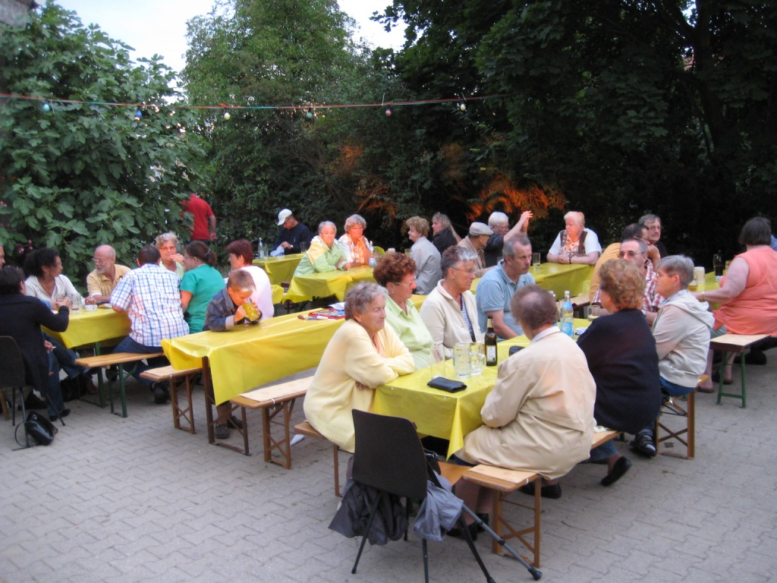
Grillfest
Singen macht einfach Spaß
am 12. Juli 2008

Das ist Gemeinschaft.
Bei uns, der Chorgemeinschaft Ruchheim wird Vereinsleben praktiziert.
Das Grillfest ist eines der Höhepunkte im Vereinskalender, außer unseren Auftritten, was gerne angenommen wird. Haben sie Lust zum Singen und haben Sie Freude an der Gemeinschaft, dann sind Sie bei uns richtig.

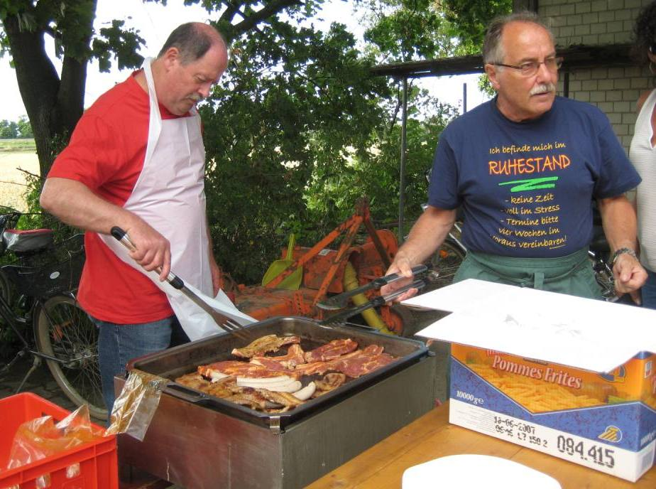

Bei der Chorgemeinschaft Ruchheim 1975 e.V. können Sie dies alles erleben.


Ein schöner Tag für Groß und Klein auf dem Hofgut von Familie Anton. Mit leckeren Salaten,
die unsere Frauen spendeten, vielerlei Fleischangeboten und ausreichend Getränke, erlebten alle einen rundum gelungenes Fest.








